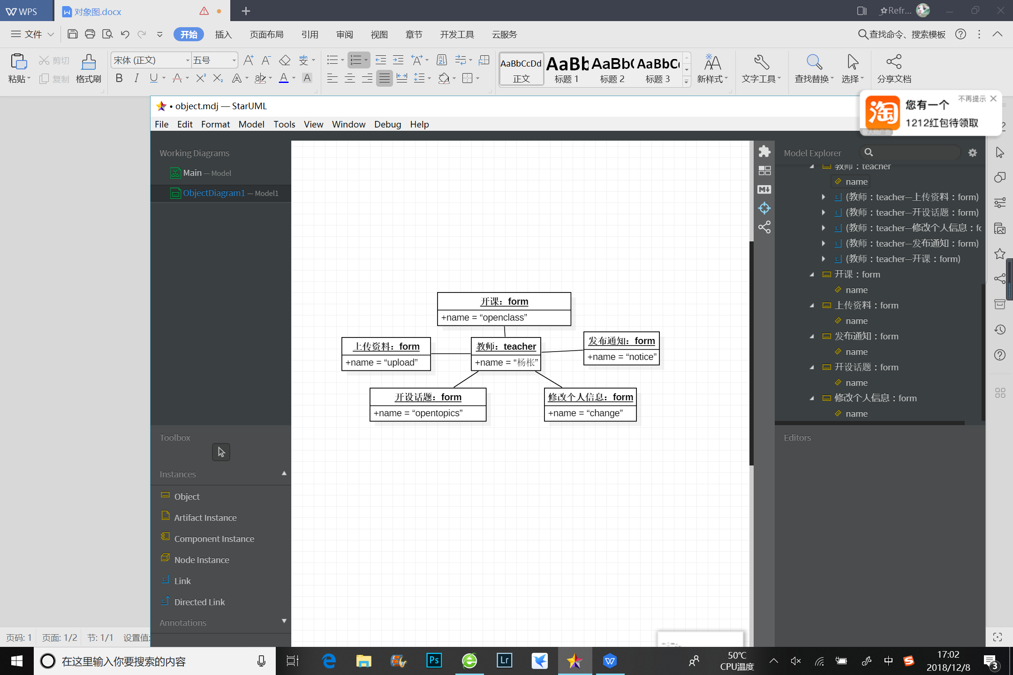

什么是对象图

1.对象图显示某时刻对象和对象之间的关系。和类图一样反映系统的静态过程，但它是从实际的或原型化的情景来表达的。

1. 对象图是类图的实例，几乎使用与类图完全相同的标识。他们的不同点在于对象图显示类的多个对象实例，而不是实际的类。一个对象图是类图的一个实例。由于对象存在生命周期，因此对象图只能在系统某一时间段存在。
2. 同一个类图所对应的对象图可以有多个，多个对象图合在一起共同展示了随着时间的推移，在不同时间点系统的对象状态
3. 与类图的抽象性相比，对象图是具体的。其通常用来提供和所对应类图的结构示例，或者作为所对应类图的测试用例。应当说每一幅对象图都有其侧重点，因而，每一幅对象图应当只侧重表达其所侧重内容。

对象图的内容

对象图一般包括对象和链

对象（object）是面向对象的基本构造单元，是系统中用来描述客观事物的一个实体。一个对象由一组属性和对属性进行操作的一组方法组成。

链（link）是对象之间的语义连接。一般来说，链是关联的实例。链指明了一个对象向另一个对象（或自身）发送消息的路径。

对象图的用途

· 捕获实例和连接

· 在分析和设计阶段创建

· 捕获交互的静态部分

· 举例说明数据/对象结构

· 详细描述瞬态图

· 由分析人员、设计人员和代码实现人员开发

类图和对象图对比

|  |  |
| --- | --- |
| 类图 | 对象图 |
| 构成：类名、属性、操作 | 构成：对象名、属性 |
| 只有类名 | 对象名：类名（体现对象图是类图的实例） |
| 属性栏定义了所有属性的特征 | 属性栏定义了属性的当前值 |
| 有操作 | 无操作：因为同一个类的对象的操作是一样的 |
| 使用关联连接：关联名称、角色名、约束、多重性 | 使用链接连接：链接的名称、角色名 |
| 类是代表的对对象的分类，所以必须说明参与关联的对象的个数 | 对象代表的单个实体，所有的链接都是一对一的，所以不涉及多重性，即不标对象的个数 |

常用建模技术

如果冻结一个运行的系统，或者只想象被建模的系统的某一瞬间，就会发现这样一组对象：每一个对象都处于一个特定的状态，并与其他对象有特定的关系。可以用对象图来可视化、详述、构造和文档化这些快照的结构。对象图对复杂的数据结构建模特别有用。

在为系统的设计视图建模时，可以用一组类图完整地详述抽象的语义以及它们之间的关系。

然而，用对象图则不能完整地详述系统的对象结构。对于一个类，可以有多个可能的实例，对于相互间存在关系的一组类，对象间可能的配置是相当多的。这就是所谓的为对象结构建模，即对象图显示了在某一时刻相互联系的一组对象。

为对象结构建模，要遵循如下策略。

1. 识别想为之建模的机制。
2. 创建协作来描述机制。
3. 对于每个机制，识别参与协作的类、接口和其他元素，也要识别这些事物之间的关系。
4. 考虑贯穿这个机制的一个脚本。在某一时刻冻结该脚本，描绘参与这个机制的各个对象。
5. 为了理解脚本，按需要显露出每个这样的对象的状态和属性值。
6. 同样地，显露出这些对象之间的链，它代表这些对象之间关联的实例。

（机制描述了正建模的系统部分的某些功能或行为，它由一组类、接口和其他事物的交互产生）